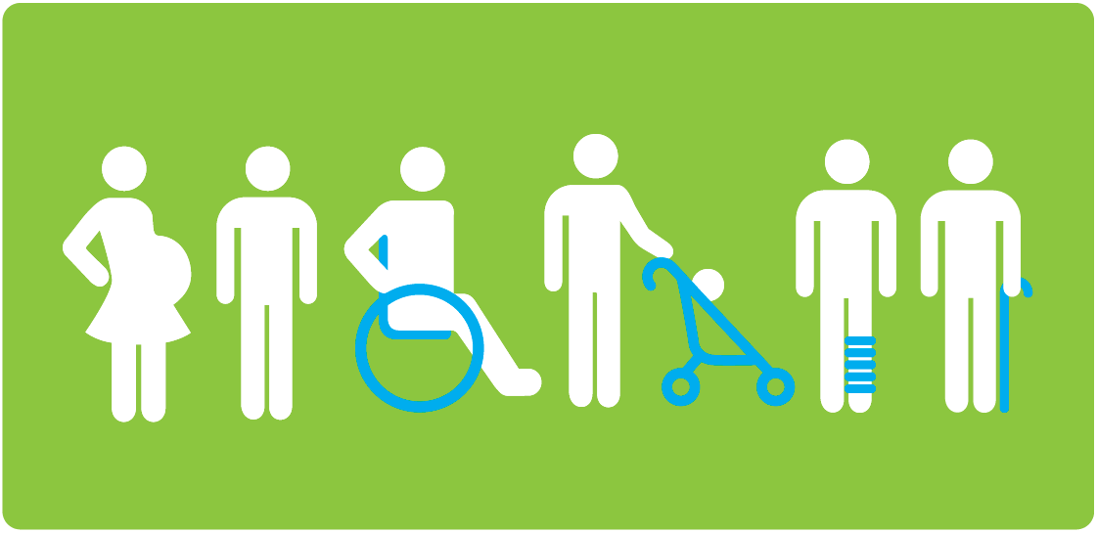

Rapport d’avancement 2017

Plan de développement d’accessibilité universelle 2016-2020

L’EXCELLENCE EN MOBILITÉ

Table des matières
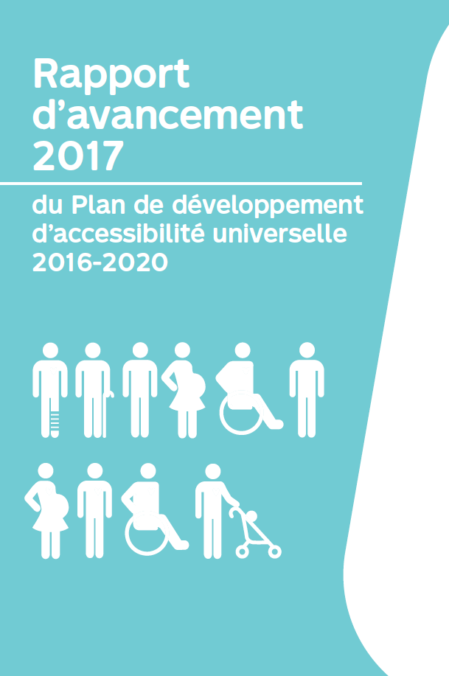
Les neuf chantiers du Plan de développement d’accessibilité universelle 2016-2020 4
Rapport d’avancement 2017 du Plan de développement d’accessibilité universelle 2016-2020 5
À propos de l’Accessibilité universelle 5
Chantier 1 : Les besoins du client 7
Chantier 2 : Les véhicules, les infrastructures, les équipements et les correspondances 9
Chantier 3 : Le système de vente et perception 13
Chantier 4 : Les opérations et l’entretien 14
Chantier 5 : L’information et l’éducation à la clientèle 16
Chantier 6 : La formation des employés 21
Chantier 7 : Les orientations et les politiques 23
Chantier 8 : La mise en œuvre et l’évaluation 25
Chantier 9 : Le financement 26

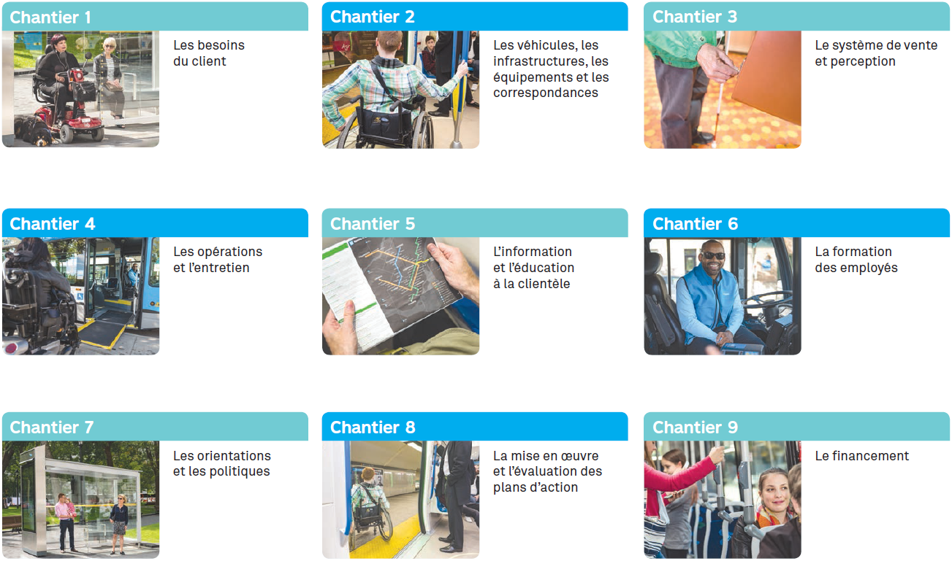
Les neuf chantiers du Plan de développement d’accessibilité universelle 2016-2020

Rapport d’avancement 2017 du Plan de développement d’accessibilité universelle 2016-2020

À propos de l’Accessibilité universelle

Loi et historique de l’accessibilité universelle à la STM
Le 17 décembre 2004, la modification de la Loi assurant l’exercice des droits des personnes handicapées en vue de leur intégration scolaire, professionnelle et sociale est adoptée par le gouvernement du Québec. Chacune des sociétés de transport en commun doit dorénavant « faire approuver par le ministre des Transports un plan de développement visant à assurer, dans un délai raisonnable, le transport en commun des personnes handicapées dans le territoire qu’elle dessert ».
Un premier Plan de développement d’accessibilité universelle 2007-2011 de la STM intégré au Plan d’affaires a été approuvé en 2011 par le Ministre des transports du Québec. La STM devenait alors le premier transporteur québécois à avoir répondu à cette obligation règlementaire.
Un second Plan de développement d’accessibilité universelle 2012-2015 a été approuvé en 2013 par le Ministre des transports du Québec. Celui-ci a été intégré au Plan stratégique 2020 de la STM et tient compte des attentes exprimées par ses partenaires dans le cadre du forum « Accessibilité universelle 2020 » organisé par la STM en octobre 2010.

Politique d’accessibilité universelle
En juillet 2009, le conseil d’administration de la STM a adopté la politique d’accessibilité universelle qui établit les orientations de l’entreprise : « La STM incorpore dans l’exercice de ses activités quotidiennes les moyens qui favorisent et encouragent l’AU dans tous les domaines de ses opérations, que ce soit dans ses infrastructures, ses véhicules ou tous autres équipements et installations, ainsi que dans l’ensemble des services qu’elle offre à la population, tout en respectant les ressources dont elle dispose. ».

Approbation du Plan de développement d’accessibilité universelle 2016-2020

Le nouveau Plan de développement d'accessibilité universelle 2016-2020 a été adopté par le conseil d’administration de la STM en mars 2017 et approuvé à l’automne 2017 par le Ministre des transports du Québec. Complètement arrimé au Plan stratégique organisationnel 2025 de la STM, il est le fruit d’une réflexion stratégique et de l’implication étroite des partenaires associatifs de l’entreprise.
Le Plan est structuré autour de neuf chantiers et il propose des projets couvrant la période 2016-2020. Le présent rapport fait état de l’avancement ses neuf chantiers pour 2017.
Le Plan propose aussi une vision pour 2025 : l’excellence en mobilité pour la clientèle ayant des limitations fonctionnelles. Cette vision est définie selon un niveau de maturité des pratiques en accessibilité universelle à atteindre. En effet, la STM s’est inspirée d’une méthodologie européenne afin d’évaluer le niveau de maturité de ses pratiques en accessibilité universelle.
Quatre niveaux de maturité sont définis au Plan de développement d'accessibilité universelle 2016-2020 :
  - le niveau 1 est l’approche par problème
  - le niveau 2 est l’approche par projet
  - le niveau 3 est une approche sectorielle
  - le niveau 4 est une approche intégrée

Pour évaluer le niveau de maturité de la STM, un exercice concerté avec les milieux associatif s’est déroulé à l’automne 2014.
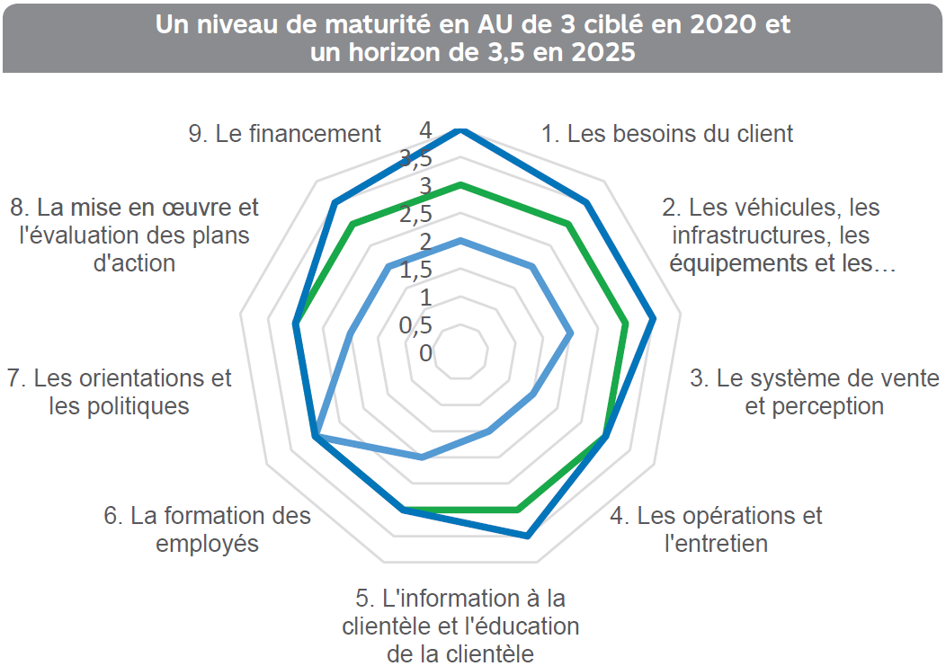

Chantier 1 : Les besoins du client

Principaux objectifs 2025 et niveaux de maturité
  - Partage de l’information au comité associatif sur tous les projets et à toutes les étapes des projets de transport collectif
  - Sondages de satisfaction de la clientèle portant sur l’AU et clients mystères recueillant des données sur l’AU
  - Processus de dépôt de plaintes accessible et structurant
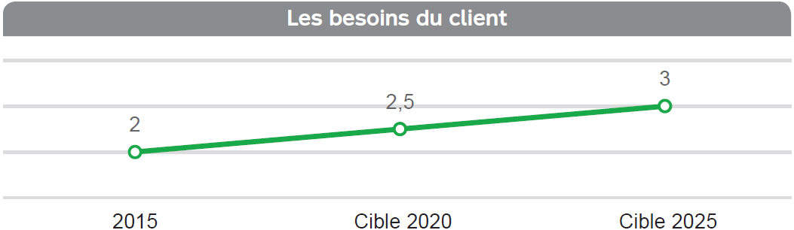

Résultats de satisfaction de la clientèle ayant des limitations fonctionnelles
Les sondages clientèle réalisés par la STM entre 2015 et 2017 permettent d’obtenir une mesure du niveau de satisfaction générale de la clientèle ayant des limitations fonctionnelles à l’égard des réseaux de bus et de métro. En 2017, la satisfaction générale pour tous les aspects du service a été de 85 %, en baisse d’un point par rapport à 2016.

Nombre de plaintes
En 2017, la STM a reçu 522 plaintes concernant des enjeux d’accessibilité universelle. En voici les principaux constats :
  - Plus de la moitié des plaintes concerne les escaliers mécaniques.
  - Les refus d’embarquement de clients en fauteuil roulant sont relativement stables avec six plaintes en 2017 comparativement à huit en 2015, mais en nette diminution par rapport aux trois années précédentes avec 25 plaintes par an en moyenne.
  - Les problèmes reliés aux poussettes sont stables avec huit plaintes, mais en nette diminution par rapport aux trois années précédentes (moyenne de 25 plaintes par an sur ce sujet entre 2011 et 2015).
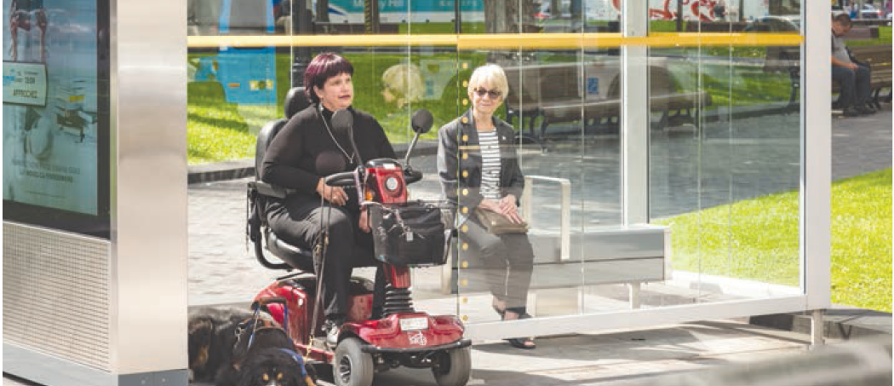

Chantier 2 : Les véhicules, les infrastructures, les équipements et les correspondances

Les véhicules

Principaux objectifs 2025 et niveaux de maturité
  - Augmentation de la proportion de bus dotés de rampe avant
  - Augmentation de la proportion de voitures de métro accessibles
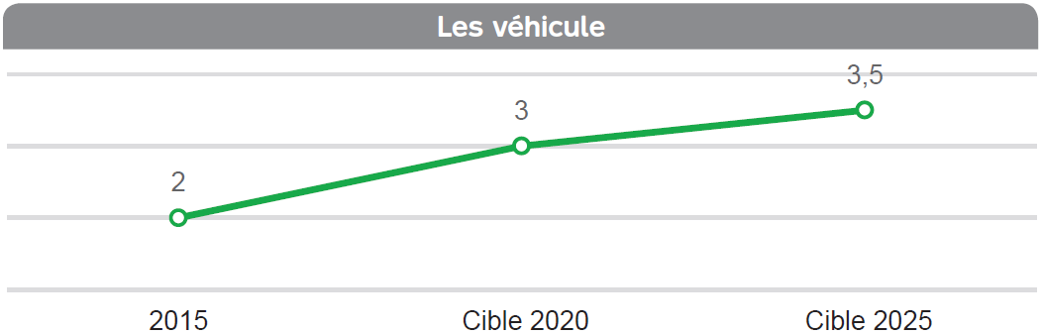

Signalétique des bus
La signalétique à l’intérieur des bus, incluant celle qui identifie les zones réservées aux clients en fauteuil roulant ou avec poussette et les sièges réservés aux clients à mobilité réduite, a été révisée afin d’être plus facile à identifier.
À partir de 2017, les nouveaux bus sont systématiquement munis de deux emplacements pour les clients en fauteuil roulant afin de mieux répondre à la demande croissante. Un pictogramme affiché à côté de la porte avant du véhicule indique aux clients leur disponibilité.

Évolution du nombre de bus avec rampe avant
En 2009, suite à des enjeux de fiabilité des rampes arrière, la STM a décidé de se doter de bus avec rampe avant, plus fiables. Depuis 2011, l’ensemble des bus ont un plancher surbaissé et peuvent également s’agenouiller, c’est-à-dire abaisser le plancher à la hauteur du trottoir. Ils sont également tous dotés d’une rampe avant ou arrière. La proportion du parc de bus munis d’une rampe avant est passée de 55,7 % en 2016 à 59,8 % en 2017 pour un total de 1 098 bus.

Identification sonore des bus électriques
Le faible bruit émis par les véhicules électriques à basse vitesse les rend difficilement détectables pour des personnes ayant des limitations visuelles ou auditives. La STM s’est engagée dès 2014 auprès de ses partenaires associatifs à faire des essais avec un système sonore d’avertisseur de marche. Il n’existe pas au Canada de normes en vigueur à ce sujet. En 2016 et 2017, différents tests réalisés par le fabricant Nova Bus et par la STM se sont avérés non concluants. La STM va donc poursuivre diverses démarches afin que les futurs bus électriques soient auditivement mieux détectables.

Des voitures AZUR accessibles
Les nouvelles voitures de métro AZUR ont été aménagées selon les plus hauts standards d’accessibilité universelle de l’industrie : couleurs contrastantes pour mieux délimiter les objets, sièges plus ergonomiques, suspension ajustable pour s’ajuster au niveau des quais, portes plus larges, deux espaces réservés aux clients en fauteuil roulant à chaque extrémité de voitures, information visuelle et sonore automatisée, et interphone accessible. En 2017, 22 trains AZUR se sont ajoutés pour un total de 34 trains.
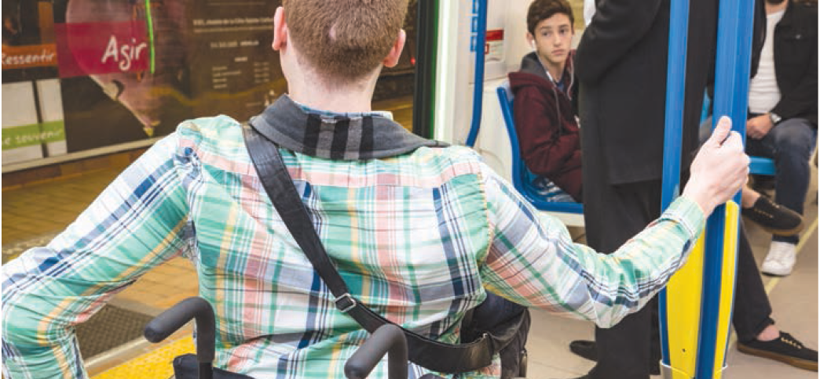

Les équipements et les infrastructures

Principaux objectifs 2025 et niveaux de maturité
  - Des équipements et infrastructures du réseau de bus plus universellement accessibles
  - 41 stations dotées d’ascenseurs
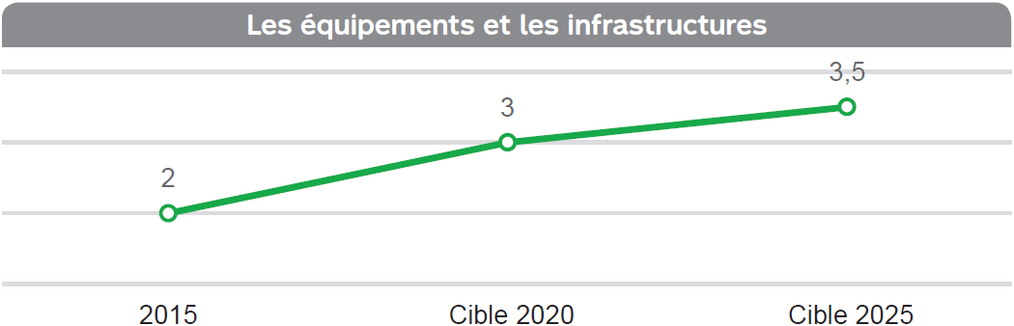

Mise en accessibilité du métro
Dans le cadre du programme de réfection des stations et du Programme Accessibilité de la STM, plusieurs éléments d’accessibilité universelle sont intégrés aux projets en station afin de faciliter les déplacements et répondre aux besoins des clients avec limitations fonctionnelles : appuis ischiatiques, portes papillons motorisées, mains courantes et appuis bras sur les bancs.
Les principales réalisations entre 2015 et 2017 sont :
  - 21 portes papillons motorisées ont été installées dans 11 stations et 14 édicules, portant à 28 le nombre de stations avec de telles portes.
  - Sept appuis ischiatiques ont été ajoutés dans deux stations pour un total de 37. En 2017, quatre appuis ischiatiques ont été installés aux stations Berri et Crémazie.
  - 49 mains courantes double hauteur ont été installées dans sept stations. En 2017, 34 ont été installées dans quatre stations.

Installation d’ascenseurs dans le métro
Pour rendre universellement accessible le métro de Montréal, la STM doit munir d’ascenseurs ses 68 stations. En plus de permettre l’accès du métro aux clients ayant des limitations fonctionnelles, ces ascenseurs vont faciliter l’utilisation du métro pour les parents avec de jeunes enfants, les aînés et les voyageurs.
En 2017, Place d’Armes est devenue une station accessible par ascenseurs, portant à 12 le nombre total de stations accessibles et à 13 les stations munies d’ascenseurs. En effet, bien que la STM ait installé des ascenseurs à la station Bonaventure, celle-ci n’est pas complètement accessible.
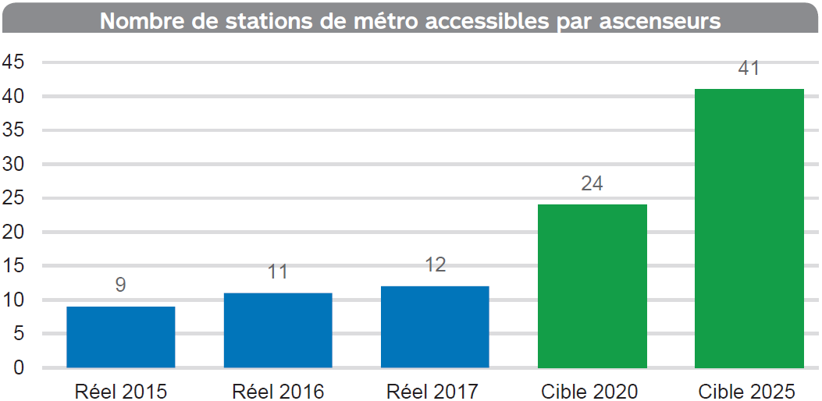

D’autre part, les travaux suivants se sont poursuivis en 2017 :
  - Les travaux de mise en accessibilité de l’édicule Nord de la station Du Collège ont débuté. La mise en service des ascenseurs est prévue en 2018.
  - Les travaux se poursuivent à la station Honoré-Beaugrand avec une mise en service des ascenseurs prévue en 2018.
  - L’appel d’offres pour le contrat de construction des infrastructures à la station Mont-Royal a été lancé. La mise en service est prévue en 2021.

Programme Accessibilité du métro
En plus de ses programmes Réno-Infrastructures et Réno-Systèmes qui visent essentiellement à maintenir en bon état les infrastructures et systèmes du métro, la STM a mis en place avec l’aide financière des gouvernements du Québec et du Canada le Programme Accessibilité du métro qui vise à investir plus de 213 M$ dans l’accessibilité universelle de 14 stations d’ici 2022. La STM s’est donné l’objectif de rendre 41 stations accessibles en 2025.
Les principales réalisations 2017 du Programme Accessibilité sont :
  - L’appel d’offres a été lancé à l’automne pour le contrat de construction des infrastructures aux stations Jean-Talon/ligne bleue et Jean-Drapeau. La mise en service est planifiée en 2019.
  - Les études de faisabilité sont complétées pour sept stations du Programme Accessibilité (Préfontaine, McGill, Place-des-Arts, Angrignon, Jolicoeur, Édouard-Montpetit et Villa-Maria).
  - Les plans et devis détaillés ont été amorcés en fin d’année pour cinq stations (Préfontaine, McGill, Place-des-Arts, Angrignon, Jolicoeur).
  - Le chantier d’accessibilité à la station Vendôme a débuté.

Chantier 3 : Le système de vente et perception

Principaux objectifs 2025 et niveaux de maturité
  - L’information sur les agences accessibles de ventes de titres régulièrement mise à jour
  - Des équipements de vente et perception plus accessibles
  - Des modalités d’achat de titres plus diversifiés
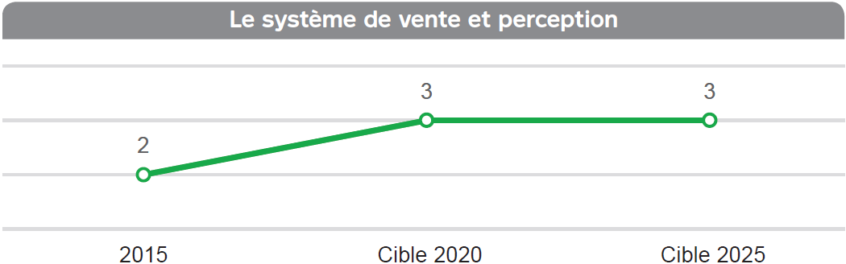

Boîtes de perception autobus
Les boîtes de perception autobus (BPA) ne répondent plus aux exigences de performance de la STM : la lecture des cartes à puce n’est pas assez rapide et l’équipement a une capacité d’évolution limitée. Suite au succès du projet d’embarquement par toutes les portes, la solution de validation à bord des bus a été appelée à évoluer. L’ajout de nouveaux valideurs aux portes arrière des bus constitue une excellente opportunité d’amélioration de l’accessibilité des équipements pour la clientèle avec limitations fonctionnelles. L’analyse a débuté en 2017 et le projet va se poursuivre en 2018.
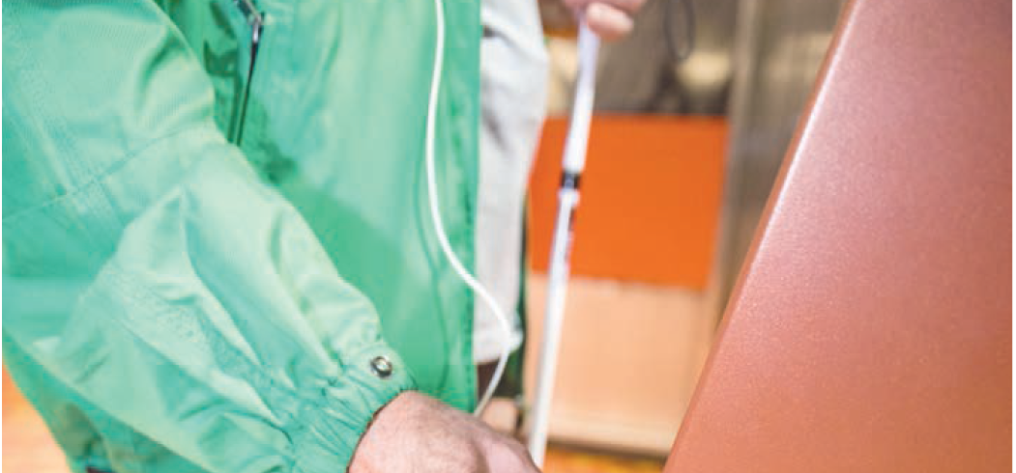

Chantier 4 : Les opérations et l’entretien

Principaux objectifs 2025 et niveaux de maturité
  - Des véhicules, des infrastructures et des équipements de bus et de métro plus fiables et disponibles
  - Des zones de travaux mieux sécurisées
  - De l’information client concordant avec le service réellement livré
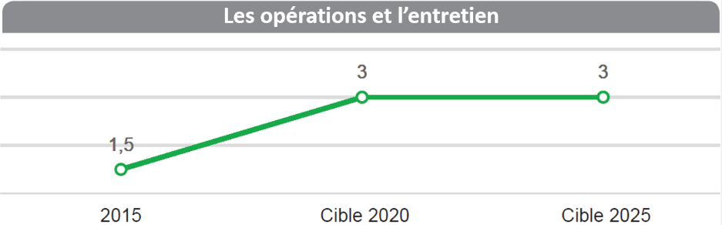
  - Des peignes jaunes dans les escaliers mécaniques

La sécurisation des chantiers
L’équipe AU participe aux rencontres du Comité de planification des travaux et activités métro (CPTAM élargi) où les phasages des travaux prévus dans le cadre de réfections ou mises en accessibilité des stations sont présentés. Elle accompagne les différents acteurs dans la recherche de solutions pour sécuriser les chantiers de façon à permettre aux clients ayant des limitations de circuler en toute sécurité.

Les peignes jaunes dans les escaliers mécaniques
La clientèle ayant des limitations visuelles a exprimé le besoin de mieux identifier le haut et le bas des escaliers mécaniques qui peuvent représenter un certain risque pour eux. Un projet pilote a été mis sur pied afin trouver le bon produit et d’en mesurer la durabilité. Suite au succès de ce projet pilote, les peignes de couleur jaune sont dorénavant remplacés par ce modèle plus durable et visible lors d’entretien préventif ou de réparation.

La réparation et l’entretien des escaliers mécaniques
La STM a un parc de 296 escaliers mécaniques. D’ici 2020, il est prévu d’en remplacer 24 qui ont dépassé leur durée de vie. Des difficultés en lien avec le contrat octroyé à un entrepreneur externe ont ralenti le rythme de livraison prévu en 2017. Des ajustements
ont été apportés pour 2018. Il est également prévu d’effectuer des réparations majeures sur 39 escaliers mécaniques d’ici 2022.

Chantier 5 : L’information et l’éducation à la clientèle

Principaux objectifs 2025 et niveaux de maturité pour l’information à la clientèle
  - L’information disponible en temps réel sur plusieurs plateformes pour chaque moment clé des déplacements
  - L’information simple et cohérente pour l’ensemble des clients
  - L’information sur l’état de fonctionnement des escaliers mécaniques, portes papillons motorisées, ascenseurs et sur les agences accessibles accessible à tous
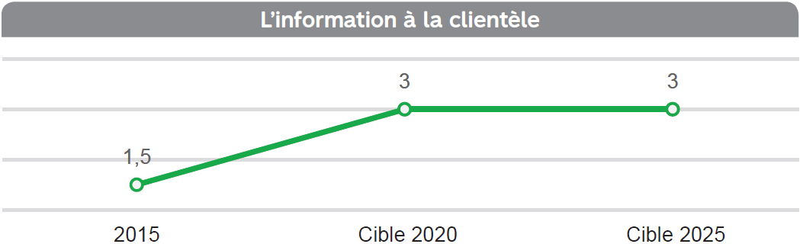

SIRTA
Le Système internet de réservation du transport adapté (SIRTA) permet aux clients du transport adapté de faire différentes transactions telles que : demande de déplacement régulier ou occasionnel, renseignement, ou encore annulation d’un déplacement. Ce système présente certaines lacunes pour les utilisateurs, particulièrement ceux ayant une déficience visuelle.
En 2017, la STM a procédé à son analyse et fait plusieurs recommandations, dont : développer une meilleure utilisabilité et mettre en place un mécanisme de validation qui inclut un groupe d’usagers du TA.

L’information à la clientèle
La STM s’est engagée à faciliter l’utilisation de son réseau régulier par toutes les clientèles, incluant celles avec limitations fonctionnelles. En plus des investissements dans la mise en accessibilité de son réseau de bus et du métro et dans la formation de son personnel en lien avec les besoins des clients avec limitations fonctionnelles, la STM a entamé une vaste réflexion sur les stratégies et outils pour former, accompagner et outiller sa clientèle pour lui faciliter l’utilisation du réseau réguler. En 2017, plusieurs initiatives ont visé à alimenter cette réflexion.

Plan de communication
Environ une communication par mois a été diffusée tout au long de l’année via la page Info STM du Journal Métro afin de faire connaître les mesures d’accessibilité universelle en place sur le réseau régulier, tant pour la clientèle ayant des limitations fonctionnelles que pour les autre types de clientèle pouvant bénéficier de ces mesures. Ces communications visent aussi la sensibilisation des clients sans limitation à la réalité des personnes ayant des limitations fonctionnelles et aux contraintes qu’elles peuvent rencontrer dans l’utilisation du réseau régulier.

Lancement d’iBUS
Comme précisé dans le Rapport d’avancement 2017 sous l’Objectif 2 du Plan stratégique organisationnel 2025, depuis 2017, les horaires en temps réel sont disponibles sur une version béta des sites Web et mobiles de la STM ainsi que sur l’application Transit. Toutes les fonctionnalités, dont celle du prochain passage rampe avant, ne sont pas disponibles sur Transit pour l’instant, mais sont disponibles sur le site Web de la STM. L’application métropolitaine Chrono de l’ARTM n’offre pas le temps réel en 2017, mais offre l’information sur les passages rampe avant. D’autres étapes sont prévues en 2018 afin d’améliorer plusieurs aspects des applications Transit et Chrono, incluant les informations concernant l’accessibilité du réseau et des véhicules.

Informer la clientèle sur les entraves planifiées relatives aux équipements et infrastructures
Lors des travaux de réfection ou de mise en accessibilité d’une station, des communications sont réalisées de façon systématique pour informer les clients ayant des limitations fonctionnelles des impacts potentiels que peuvent causer ces travaux dans leur cheminement vers nos infrastructures et à l’intérieur de celles-ci. De plus, des communications spécifiques à la clientèle ayant une déficience visuelle sont faites pour lui suggérer le chemin à prendre dans les infrastructures touchées par les travaux.

Le projet de signalétique
Le développement du nouveau concept de signalétique du réseau du métro s’est déployé entre 2011 et 2014. L’accessibilité universelle faisait partie des critères de conception et les partenaires associatifs ont été impliqués à toutes les étapes de conception.
La nouvelle signalétique a été déployée dans cinq stations au cours de 2017 : Crémazie, Laurier, Guy-Concordia, Jean-Drapeau et Place-d’Armes, s’ajoutant à Beaubien, McGill (partiel), Square-Victoria – OACI, Atwater et Rosemont pour un total de 10 stations.
En 2017, 19 stations étaient en chantier et devraient être complétées d’ici fin 2018. Les plans et devis pour neuf autres stations ont également débuté en 2017.
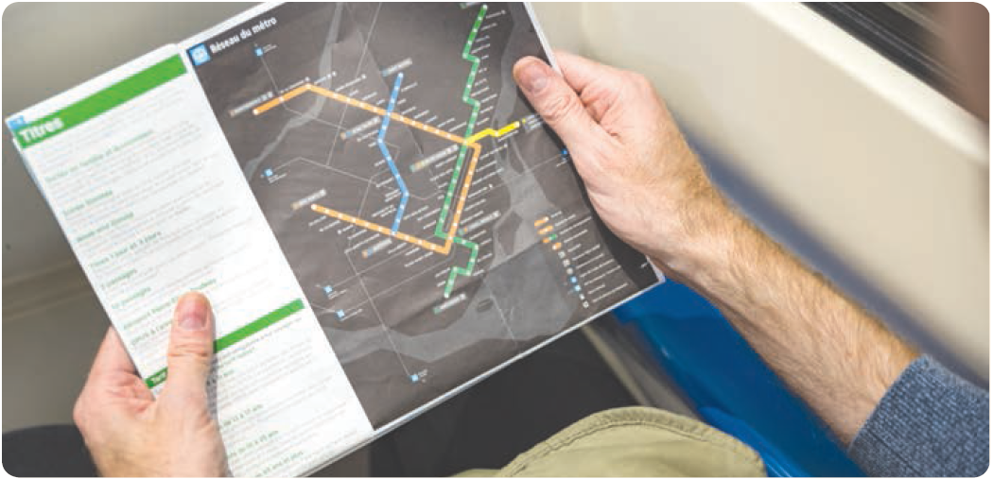

Principaux objectifs 2025 et niveaux de maturité pour l’éducation de la clientèle

  - Sensibiliser la clientèle sur les mesures d’AU, sur les besoins de la clientèle ayant des limitations et sur les comportements à adopter
  - Mettre sur pied et diffuser des outils, ateliers et ressources d’éducation clientèle portant sur l’utilisation, la règlementation et les comportements sécuritaires dans le réseau régulier
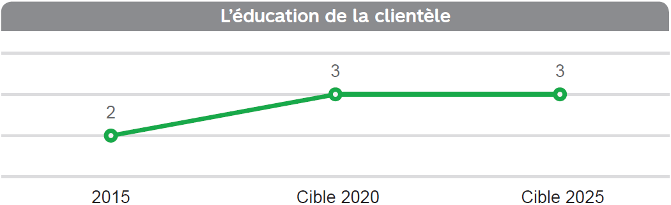

La stratégie d’éducation clientèle
La stratégie d’éducation clientèle a démarré en 2017 et devrait se définir tout au long de l’année 2018. Ce projet a pour objectif d’outiller la clientèle ayant des limitations motrices, intellectuelles, cognitives, ayant des troubles de santé mentale ou un trouble du spectre de l’autisme – admises ou non au transport adapté – pour favoriser leurs déplacements en bus et en métro. Il s’agit de mettre sur pied un service de familiarisation, accompagnement et apprentissage destiné à cette clientèle pour favoriser sa sécurité, son autonomie et son confort lors de ses déplacements en bus ou en métro.

Projet pilote avec le Centre François-Michelle
La STM a contribué à la réalisation d’un projet pilote avec le Centre François-Michelle (CFM), école privée mixte recevant des jeunes de 4 à 21 ans ayant une déficience intellectuelle légère. Le but est de mettre sur pied un programme d’entraînement au transport collectif de jeunes ayant une déficience intellectuelle légère. Des entraînements individuels pratiques, des présentations théoriques et des rallyes ont été organisés pour les jeunes de 12 à 21 ans afin de développer leurs capacités à utiliser les réseaux réguliers de bus et de métro. La STM a soutenu le CFM pour que les jeunes aient accès aux installations de la STM et pour élaborer et diffuser les contenus théoriques.

Le projet pilote d’accompagnement
Un projet pilote d’accompagnement de clients admis au transport adapté sur le réseau régulier de bus et du métro s’est poursuivi en 2017. Les objectifs du projet étant de mieux saisir la réalité de l’expérience de ces clients sur les réseaux de bus et de métro, d’identifier certaines conditions de succès pour une utilisation régulière du réseau et d’observer le potentiel des admissions partielles. En 2017, 49 clients ont été identifiés et 22 accompagnements ont été réalisés par le personnel de la STM. Les conclusions de ce projet pilote vont alimenter la future stratégie d’éducation clientèle.

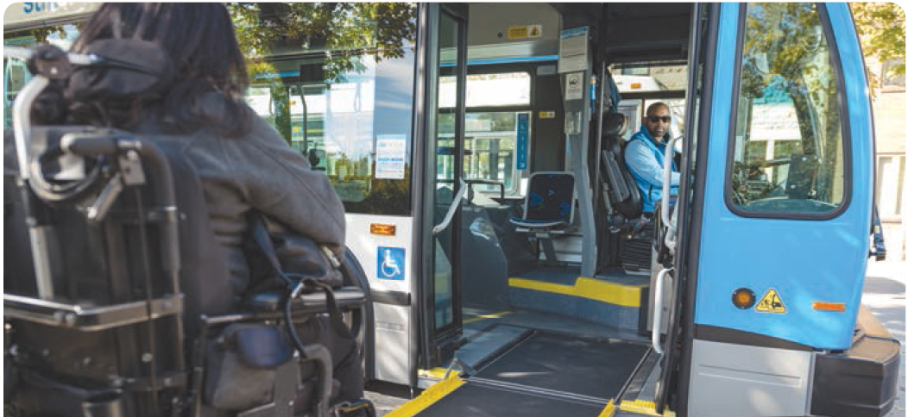

Chantier 6 : La formation des employés

Principaux objectifs 2025 et niveaux de maturité
  - Des employés en contact avec la clientèle qui appliquent les procédures et les bonnes pratiques en accessibilité universelle et qui sont formés pour répondre de façon personnalisée aux clients ayant des limitations fonctionnelles
  - Des contenus de sensibilisation et des formations techniques disponibles à l’ensemble du personnel
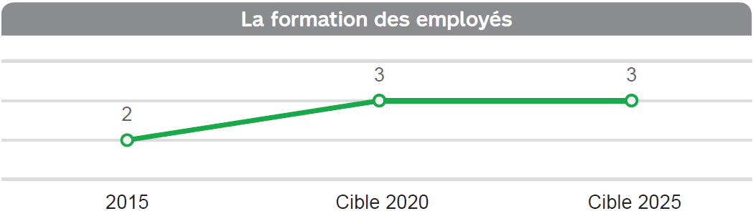

Plan de communications internes
En 2017, près d’une douzaine de communications destinées aux employés de la STM ont permis de rappeler les procédures à suivre en matière d’accessibilité universelle. Elles ont également informé nos employés sur les travaux réalisés dans le cadre du Plan de développement d’accessibilité universelle 2016-2020 et sensibilisé sur la réalité des clients ayant des limitations fonctionnelles.

Évolution du rôle changeur
Le projet « Évolution du rôle changeur » est une démarche visant à offrir un service dynamique et flexible, à l’écoute des besoins des clients. Le changeur devient une référence pour les clients ayant des limitations fonctionnelles. Le déploiement de ce type de service en station a commencé en 2017 aux stations Jean-Talon et McGill. L’équipe AU a contribué à intégrer les besoins des clients ayant des limitations à toutes les étapes de ce projet. Ces mesures portaient notamment sur les besoins touchant le déplacement sans obstacle vers l’Espace client, l’accessibilité de l’équipement de paiement bancaire, et l’importance de développer une solution de communication accessible permettant à tout client de rejoindre un employé en station. L’équipe AU a également accompagné le projet dans la recherche de solutions et fait le lien avec les représentants du milieu associatif des personnes ayant des limitations.

Déploiement des séances de formation Traverse et architecture auprès des employés
Environ 40 employés de la STM ont suivi en avril et septembre 2017 une formation diffusée par des experts de Société Logique, firme spécialisée dans la promotion et la mise en œuvre de l’accessibilité universelle. Cette formation d’une journée, à la fois théorique et pratique, avait pour objectif de sensibiliser les employés concernés à la réalité des personnes ayant des limitations fonctionnelles. Elle visait aussi à leur transmettre les notions relatives à l’engagement de la STM en AU, à la façon de rendre des aménagements extérieurs accessibles ou à la sécurisation des travaux. Les participants se sont déplacés sur le terrain pour vivre l’expérience d’un déplacement en milieu urbain avec une limitation fonctionnelle; soit en étant accompagnés d’un orienteur en mobilité et en effectuant une traverse les yeux bandés, ou encore en se déplaçant en fauteuil roulant dans la rue.

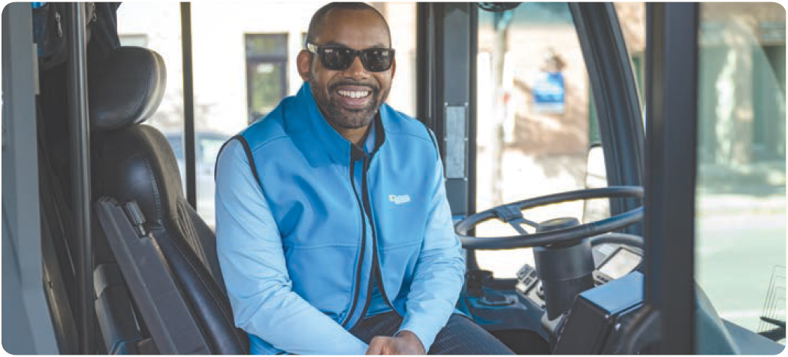

Chantier 7 : Les orientations et les politiques

Principaux objectifs 2025 et niveaux de maturité
  - Arrimage complet entre le PSO 2025 et le Plan de développement d’accessibilité universelle 2016-2020
  - La Direction de la STM considère l’AU comme faisant partie de l’ADN de l’entreprise

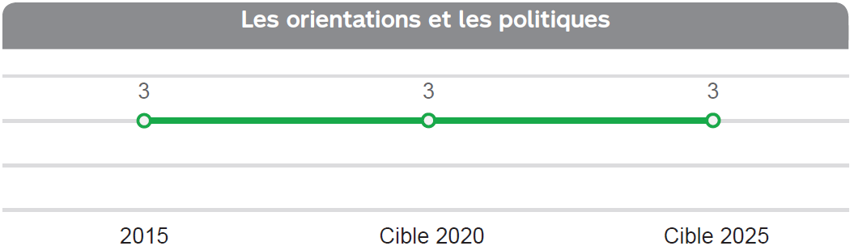
Le comité associatif en AU
Le comité associatif en AU a été mis sur pied en 2012 par la STM afin de consolider et formaliser les relations avec les milieux associatifs et de partager l’avancement des projets du Plan de développement d’accessibilité universelle. Il est composé de huit représentants associatifs des personnes ayant des limitations fonctionnelles (motrices, visuelles, auditives, intellectuelles, organiques et langagières), des aînés et des familles-poussettes, ainsi que du Regroupement des usagers du transport adapté et accessible (RUTA) de Montréal et de l’Office de protection des personnes handicapées du Québec (OPHQ).
Ce comité s’est réuni quatre fois en 2017 et son fonctionnement général a été évalué à l’automne 2017 par ses membres. Globalement, l’évaluation est positive tant sur la logistique que sur le mandat et le fonctionnement, les membres et la participation. Il y a eu une amélioration notable des points à améliorer identifiés en 2014. Compte tenu du haut niveau de satisfaction des membres, il est convenu de maintenir les mandats et le mode de fonctionnement actuel du comité associatif en AU.

Le sous-comité en accessibilité universelle de la STM
Le sous-comité en accessibilité universelle de la STM a été mis sur pied en 2006 et il relève du Comité Service à la clientèle du conseil d’administration. Son mandat est de soutenir la mise en œuvre des orientations de la politique en AU. Ce comité est composé de membres du conseil d’administration et de la haute-direction de la STM. En 2017, il s’est réuni trois fois.

Comité consultatif en accessibilité universelle
Le comité consultatif en accessibilité universelle (CCAU) a pour mandat de soutenir l’implantation de l’AU dans les projets de la Ville de Montréal. Formé de représentants du milieu associatif, d’experts du réseau de la santé et des services sociaux, de la STM et de professionnels aménagistes et ingénieurs de la Ville de Montréal, le comité permet de bonifier les projets et de trouver des solutions innovantes qui répondent aux besoins de tous les piétons, quelles que soient leurs capacités à se déplacer.
L’accès aux installations et services de la STM implique que la clientèle puisse traverser des sections de la trame urbaine en cours de déplacement. Voici quelques exemples de projets travaillés conjointement au CCAU :
  - Aménagement extérieur en pourtour des édicules de la station Honoré-Beaugrand et des stations du SRB Pie-IX
  - Aménagements des espaces vastes menant aux entrées des édicules des stations Rosemont et Mont-Royal et sécurité des zones publiques lors des chantiers de construction
  - Guide des aménagements accessibles de la Ville de Montréal portant sur l’accessibilité des espaces partagés, l’aménagement des arrêts d’autobus et débarcadères, et l’emploi de stations Bixi et de supports à vélos en pourtour de stations.

Comité accessibilité universelle de l’ACTU
Dans le cadre des travaux du comité en accessibilité universelle de l’Association canadienne du transport urbain (ACTU), la STM a participé à l’automne 2017 à une mission à York, dans la région métropolitaine de Toronto, pour y visiter le tout nouveau centre de formation et d’entraînement pour les personnes avec limitations fonctionnelles. Cette visite technique viendra alimenter les travaux préparatoires de la STM dans son projet de stratégie d’éducation de la clientèle au réseau régulier.

Congrès mondial de l’UITP et congrès de l’AQTr
La STM a présenté son Plan de développement d’accessibilité universelle 2016-2020 à deux évènements réunissant les experts montréalais et internationaux en transport collectif : lors du 62e Sommet mondial des transports publics de l’IUTP qui s’est déroulé en mai 2017 à Montréal et lors du 52e congrès et salon des transports Prochain arrêt! organisé par l’AQTr en avril 2017 à Montréal.

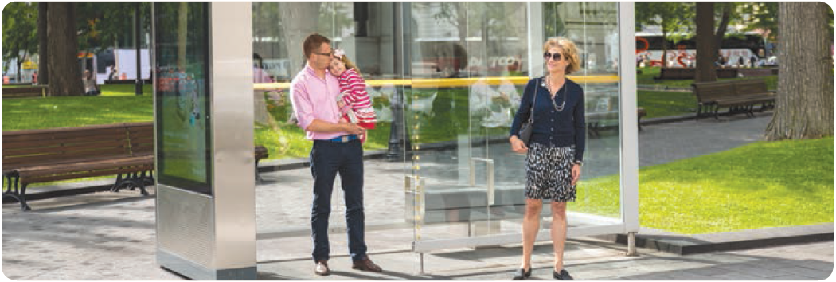

Chantier 8 : La mise en œuvre et l’évaluation

Principaux objectifs 2025 et niveaux de maturité

  - Des séances de sensibilisation et des formations techniques offertes aux employés pour bonifier leurs compétences en conception universelle
  - Une évaluation des bénéfices escomptés en AU pour une majorité de projets
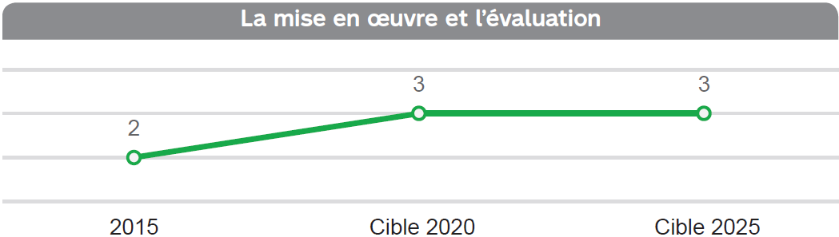

Normes et critères de conception
Les Normes et critères de conception (NCC) du métro 2016 est un document de référence technique servant à décrire l’ensemble des matériaux, équipements, systèmes et procédures devant être respectés dans la conception afférant au métro. Les informations contenues dans les NCC sont basées sur le fonctionnement de la STM, sur les normes de l’entreprise et l’expérience acquise aux cours des nombreuses années d’opération. Un chapitre des NCC est dédié à l’application de l’AU dans les infrastructures de la STM. De nombreux sujets sont documentés tels que : les aménagements extérieurs, les portes et les parois vitrées, la détectabilité des équipements, les rampes, les téléphones, les tuiles tactiles et les rehaussements de quai. Ces normes AU sont en vigueur depuis 2016 et servent de balise pour tous les projets de réfection des stations.

Bilan 2017 du Plan de développement en accessibilité universelle
Un premier bilan de l’état d’avancement sur les neuf chantiers du Plan de développement d'accessibilité universelle 2016-2020 a été réalisé en 2017. Cette activité répond à la demande du Ministère des Transports, de la Mobilité durable et de l'Électrification des transports de recevoir annuellement le bilan d’avancement du Plan.
Chantier 9 : Le financement

Résumé des objectifs 2025 et niveaux de maturité
  - Budget annuel d’exploitation spécifique identifié
  - Budgets supplémentaires consacrés à l’amélioration de leur accessibilité dans le cadre des travaux majeurs d’infrastructures
  - Des crédits substantiels consacrés à l’installation d’ascenseurs et à la mise en accessibilité du réseau de métro
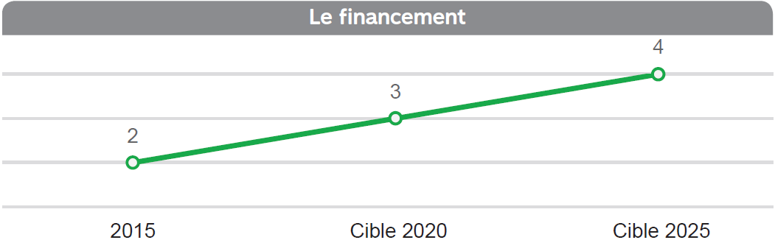

Équipe dédiée à l’AU
En 2008, la STM a mis en place une équipe dédiée à l’accessibilité universelle. En 2017, cette équipe était composée de trois professionnelles en accessibilité universelle et d’un gestionnaire.

Programme accessibilité
Les sommes investies dans l’AU des réseaux de bus et de métro ont totalisé 150 M$ de 1991 à 2012 et 87 M$ 2012-2015. Plus de 235 M$ ont donc été investis à ce jour dans l’accessibilité universelle des réseaux de bus et de métro. Ces investissements se poursuivent avec le Plan de développement d’accessibilité universelle 2016-2020 : le 11 octobre 2016, la STM annonçait des investissements de 213 M$ pour rendre 14 stations de métro universellement accessibles grâce à l’ajout d’ascenseurs, d’ici 2022. Ainsi, en 2017, 35 employés ont été embauchés pour bonifier l’équipe de professionnels travaillant sur ce programme.

Publié par la Société de transport de Montréal
800, rue de La Gauchetière Ouest
Montréal (Québec) H5A 1J6
Dépôt légal
Bibliothèque et Archives nationales du Québec, 2018
Commentaires ou suggestions
PSO2025@stm.info

